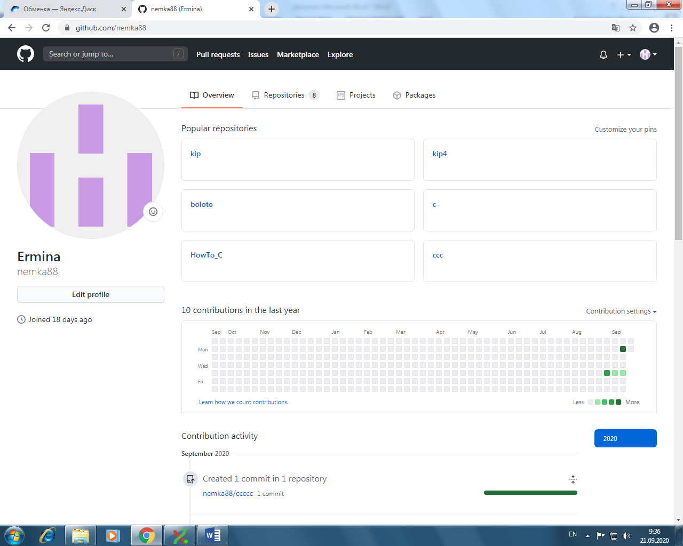

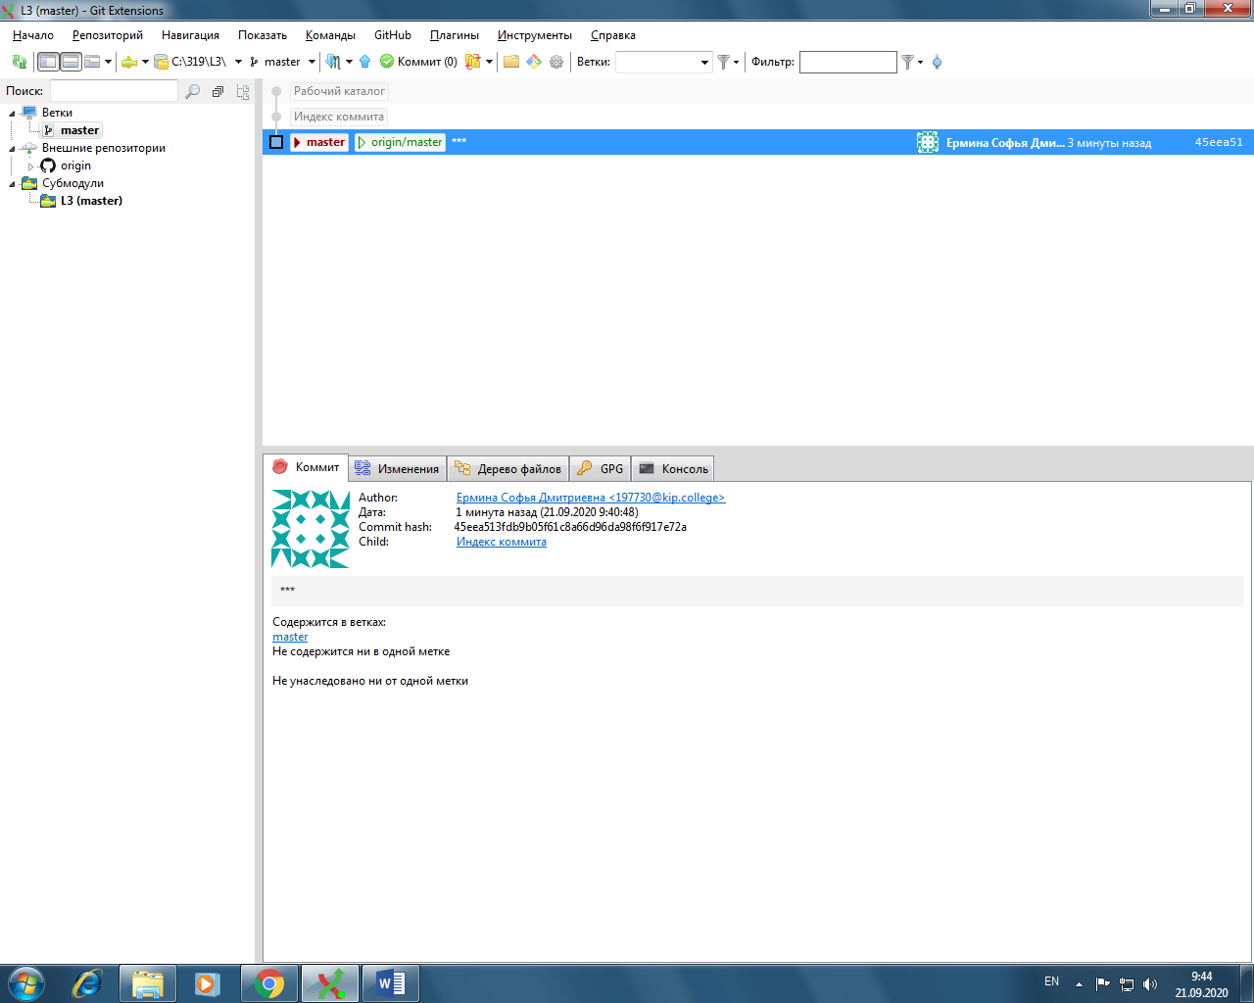

Зарегистрировалась на https://github.com/

Заглянула в папку ЯНДЕК дИСК/оБМЕНКА/Git

Получила копию репозитория к себе на PC.

Затем перешла в папку репозитория и создала текстовый файл.

Текст файла:

"ФИО

Привет мир"

Сохранила файл.

Проиндексировала файл через GitExtensions.

Сделала коммит через GitExtensions с коментарием "\*\*\*"

Отправила изменения на GitHub.